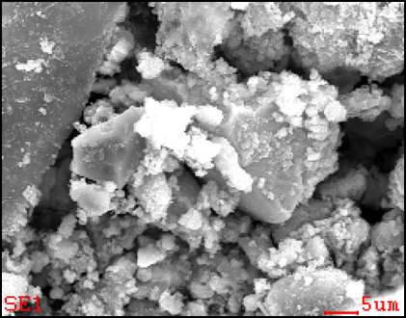
分析・観察方向

図5.3.3.2-1 2PEN2103領域06のTEM観察用試料の採取箇所及び分析・観察方向
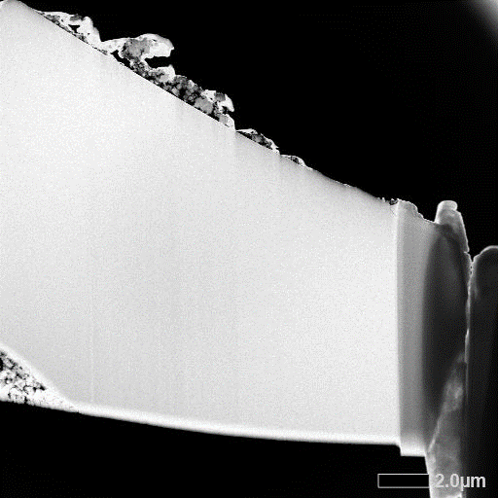
薄膜化部分
(観察対象)
保持用
厚膜部分
(非観察対象)

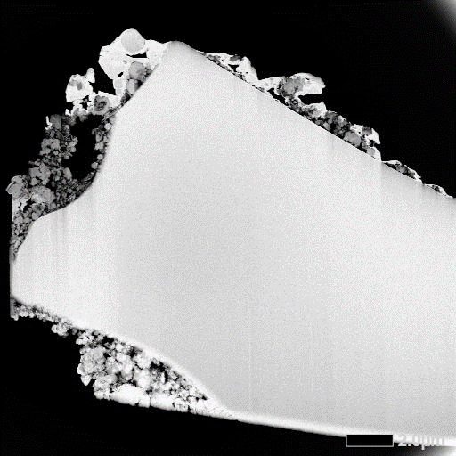

（左側） （右側）

図5.3.3.2-2 2PEN2103領域06のミクロ組織のHAADF-STEM像

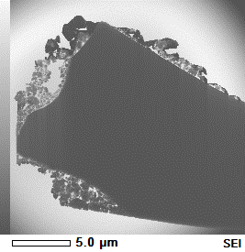  明視野像 | 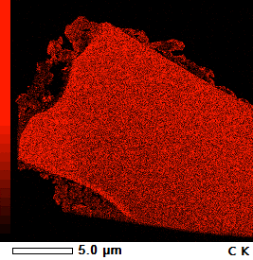  (C※) (高輝度部分はU,W,Cuの影響)
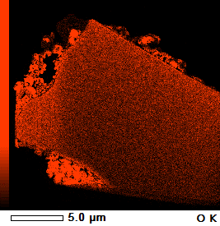  O (Cu再堆積と重複する部分はその影響を受けている) | 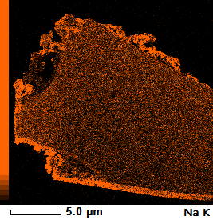  (Na※) (高輝度部分はGa,U,Cu,Wの影響)
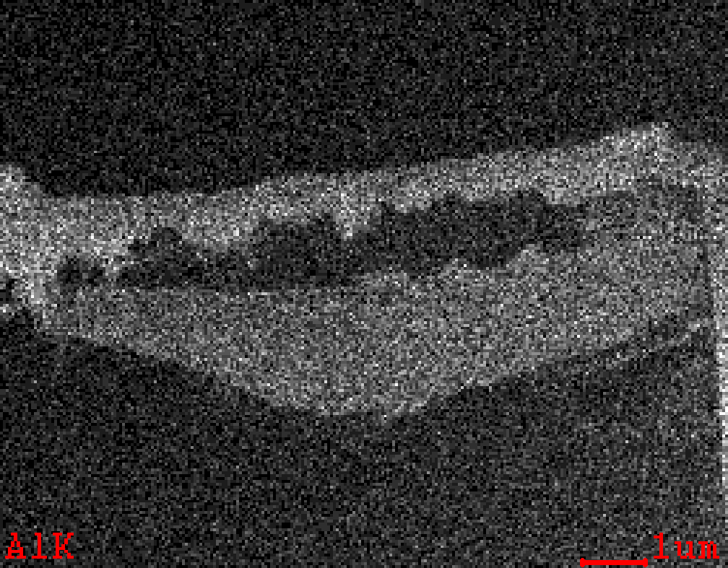  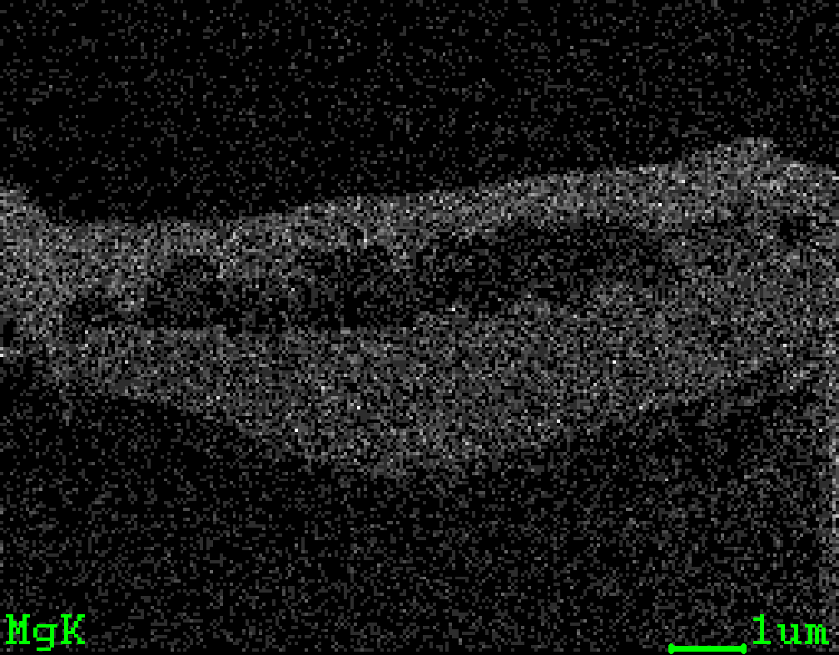  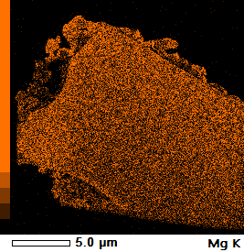  (Mg※) (高輝度部分はU,W,Cuの影響) | 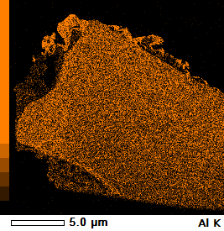  (Al※) (高輝度部分はU,W,Cuの影響)
（注） ※は主な輝点がすべて他の元素や試料外からの偽信号であることを示す。
黄色破線は当該元素が存在する位置を示す。

図5.3.3.2-3 2PEN2103領域06のU含有粒子（左側）のSTEM-EDSマップ

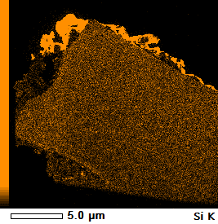  Si (W,U,Cuと重複する部分はそれらの影響) | 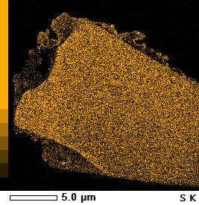  (S※) (高輝度部分はU,W,Cuの影響)
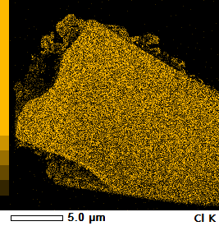  (Cl※) (高輝度部分はU,W,Cuの影響) | 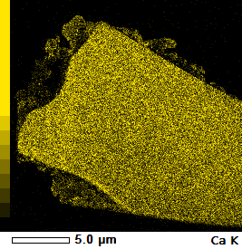  (Ca※) (高輝度部分はU,W,Cuの影響)
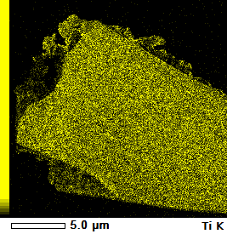  (Ti※) (高輝度部分はU,W,Cuの影響) | 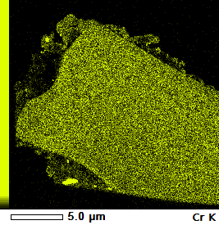  Cr (U,W,Cuと重複する部分はそれらの影響が含まれる)
（注） ※は主な輝点がすべて他の元素や試料外からの偽信号であることを示す。
黄色破線は当該元素が存在する位置を示す。

図5.3.3.2-3 2PEN2103領域06のU含有粒子（左側）のSTEM-EDSマップ（続き）

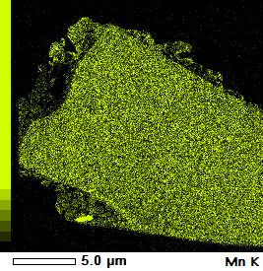  (Mn※) (高輝度部分はCr,U,W,Cuの影響) | 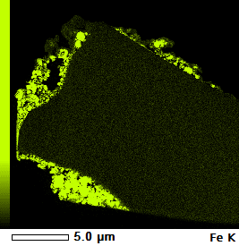  Fe
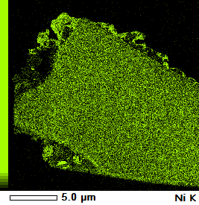  Ni (U,W,Cuと重複する部分はそれらの影響) | 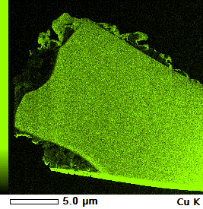  Cu 試料固定メッシュ材の再堆積 (U,Wと重複する部分はそれらの影響が含まれる)
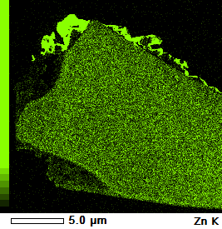  (Zn※) (高輝度部分はW,U,Cuの影響) | 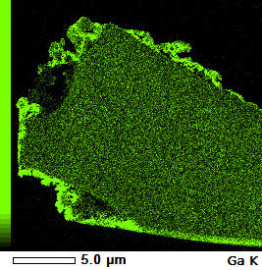  Ga FIB加工用イオンの残留 (U,W,Cuと重複する部分はそれらの影響が含まれる)
（注） ※は主な輝点がすべて他の元素や試料外からの偽信号であることを示す。
黄色破線は当該元素が存在する位置を示す。

図5.3.3.2-3 2PEN2103領域06のU含有粒子（左側）のSTEM-EDSマップ（続き）

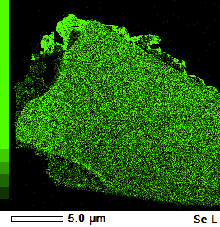  (Se※) (高輝度部分はU,W,Cuの影響) | 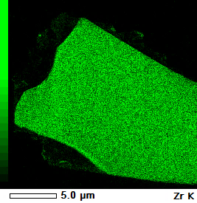  Zr (粒子左下エッジ高輝度部はエッジ効果による偽信号、Gaと重複する周囲部のZrは再堆積)
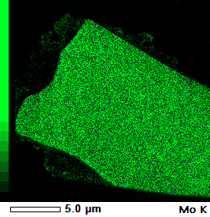  (Mo※) (高輝度部分はU,W,Cuの影響) | 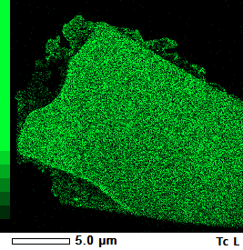  (Tc※) (高輝度部分はU,W,Cuの影響)
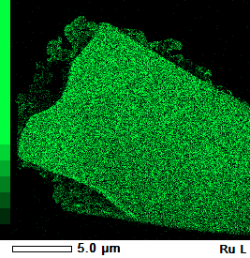  (Ru※) (高輝度部分はU,W,Cuの影響) | 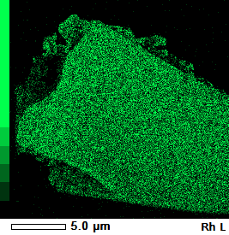  (Rh※) (高輝度部分はU,W,Cuの影響)
（注） ※は主な輝点がすべて他の元素や試料外からの偽信号であることを示す。
黄色破線は当該元素が存在する位置を示す。

図5.3.3.2-3 2PEN2103領域06のU含有粒子（左側）のSTEM-EDSマップ（続き）

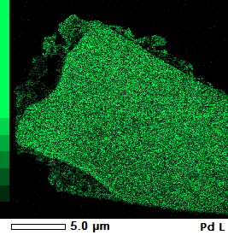  (Pd※) (高輝度部分はU,W,Cuの影響) | 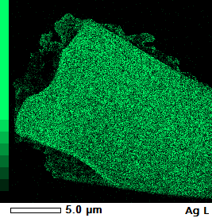  (Ag※) (高輝度部分はU,W,Cuの影響)
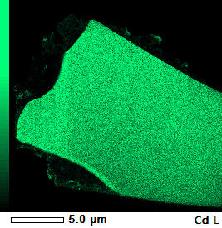  (Cd※) (高輝度部分はUの影響) | 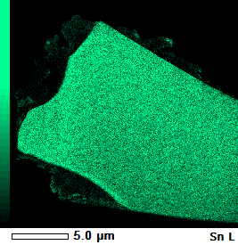  (Sn※) (高輝度部分はUの影響)
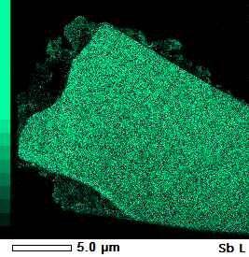  (Sb※) (高輝度部分はU,W,Cuの影響) | 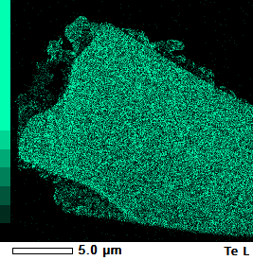  (Te※) (高輝度部分はU,W,Cuの影響)
（注） ※は主な輝点がすべて他の元素や試料外からの偽信号であることを示す。
黄色破線は当該元素が存在する位置を示す。

図5.3.3.2-3 2PEN2103領域06のU含有粒子（左側）のSTEM-EDSマップ（続き）

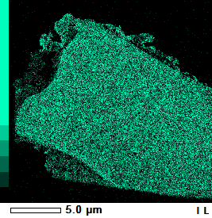  (I※) (高輝度部分はU,W,Cuの影響) | 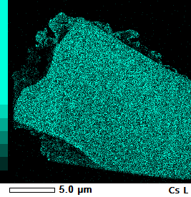  (Cs※) (高輝度部分はU,W,Cuの影響)
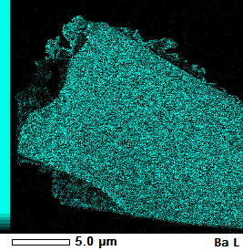  (Ba※) (高輝度部分はU,W,Cuの影響) | 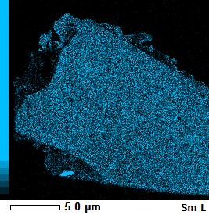  (Sm※) (高輝度部分はCr,U,W,Ga,Cuの影響)
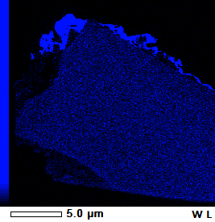  W (観察片作製用W保護膜)  （U,Cuと重複する部分はそれらの影響) | 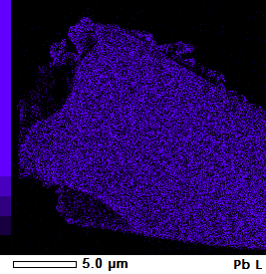  (Pb※) (高輝度部分はU,W,Cuの影響)
（注） ※は主な輝点がすべて他の元素や試料外からの偽信号であることを示す。
黄色破線は当該元素が存在する位置を示す。

図5.3.3.2-3 2PEN2103領域06のU含有粒子（左側）のSTEM-EDSマップ（続き）

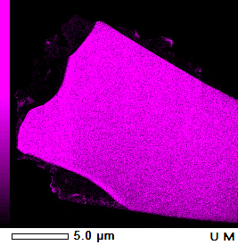
U (粒子左下エッジ高輝度部はエッジ効果による偽信号、粒子左部の濃淡変化は試料厚さ変化の影響、Gaと重複する周囲部のUは再堆積)
（注） ※は主な輝点がすべて他の元素や試料外からの偽信号であることを示す。
黄色破線は当該元素が存在する位置を示す。

図5.3.3.2-3 2PEN2103領域06のU含有粒子（左側）のSTEM-EDSマップ（続き）

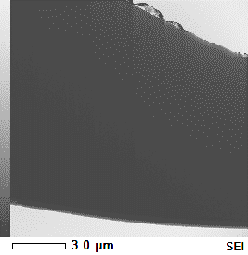  明視野像 | 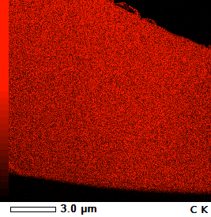  (C※) (高輝度部分はU,W,Cuの影響)
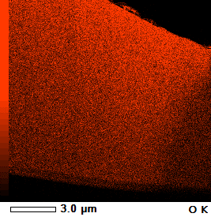  O (Cu再堆積と重複する部分はその影響を受けている) | 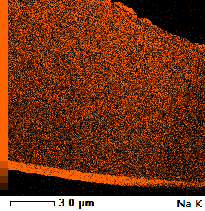  (Na※) (高輝度部分はGa,Uの影響)
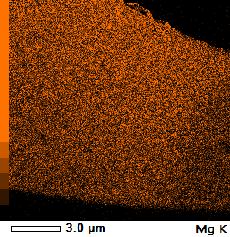  (Mg※) (高輝度部分はU,W,Cuの影響) | 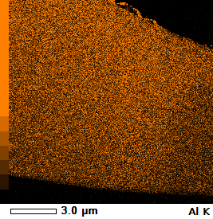  (Al※) (高輝度部分はU,W,Cuの影響)
（注） ※は主な輝点がすべて他の元素や試料外からの偽信号であることを示す。
黄色破線は当該元素が存在する位置を示す。

図5.3.3.2-4 2PEN2103領域06のU含有粒子（右側）のSTEM-EDSマップ

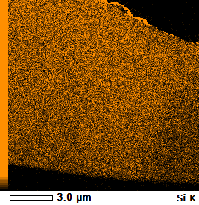  (Si※) (高輝度部分はW,U,Cuの影響) | 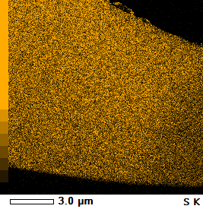  (S※) (高輝度部分はU,W,Cuの影響)
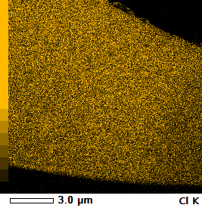  (Cl※) (高輝度部分はU,W,Cuの影響) | 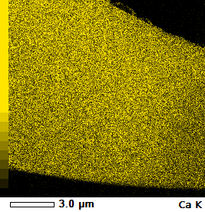  (Ca※) (高輝度部分はU,W,Cuの影響)
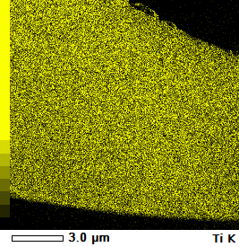  (Ti※) (高輝度部分はU,W,Cuの影響) | 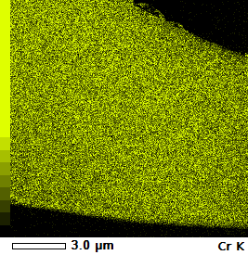  Cr (U,W,Cuと重複する部分はそれらの影響)
（注） ※は主な輝点がすべて他の元素や試料外からの偽信号であることを示す。
黄色破線は当該元素が存在する位置を示す。

図5.3.3.2-4 2PEN2103領域06のU含有粒子（右側）のSTEM-EDSマップ（続き）

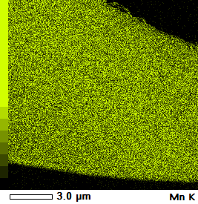  (Mn※) (高輝度部分はU,W,Cu,Crの影響) | 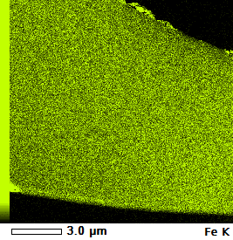  Fe (Uと重複する部分はその影響、Cuの影響が含まれる)
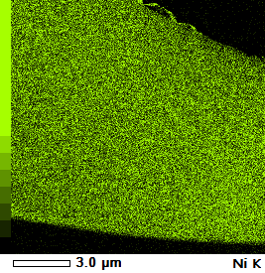  (Ni※) (高輝度部分はU,W,Cuの影響) | 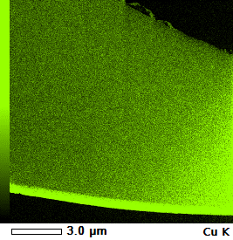  Cu 試料固定メッシュ材の再堆積 (U,Wと重複する部分はそれらの影響が含まれる)
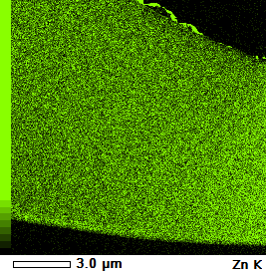  (Zn※) (高輝度部分はW,U,Cuの影響) | 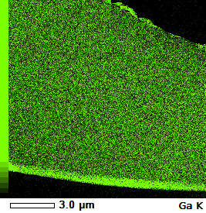  Ga FIB加工用イオンの残留 (U,W,Cuと重複する部分はそれらの影響が含まれる)
（注） ※は主な輝点がすべて他の元素や試料外からの偽信号であることを示す。
黄色破線は当該元素が存在する位置を示す。

図5.3.3.2-4 2PEN2103領域06のU含有粒子（右側）のSTEM-EDSマップ（続き）

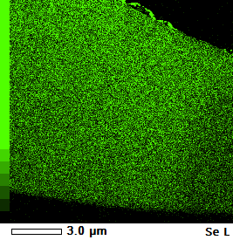
(Se※) (高輝度部分はU,W,Cuの影響)

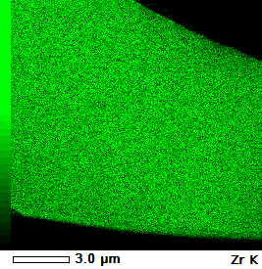  Zr (ZrのK線はCu堆積物の影響を受けにくい、下端はエッジ効果による偽信号) | 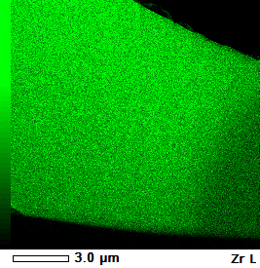  Zr (右下部の信号減弱は、FIB加工時のCu堆積物の影響)
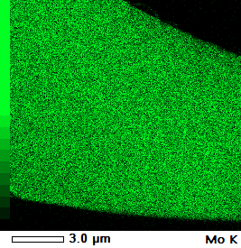  (Mo※) (高輝度部分はU,W,Cuの影響) | 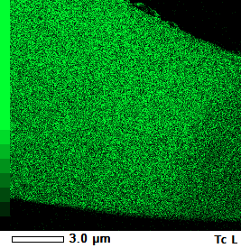  (Tc※) (高輝度部分はU,W,Cuの影響)
（注） ※は主な輝点がすべて他の元素や試料外からの偽信号であることを示す。
黄色破線は当該元素が存在する位置を示す。

図5.3.3.2-4 2PEN2103領域06のU含有粒子（右側）のSTEM-EDSマップ（続き）

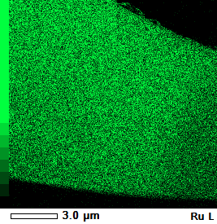  (Ru※) (高輝度部分はU,W,Cuの影響) | 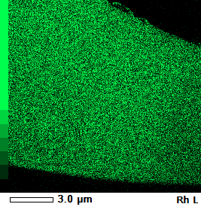  (Rh※) (高輝度部分はU,W,Cuの影響)
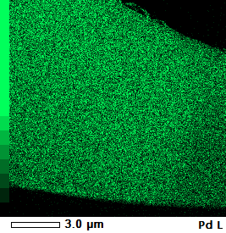  (Pd※) (高輝度部分はU,W,Cuの影響) | 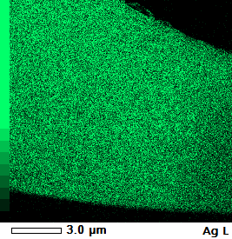  (Ag※) (高輝度部分はU,W,Cuの影響)
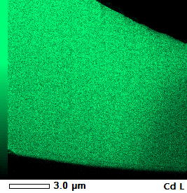  (Cd※) (高輝度部分はU,Cuの影響) | 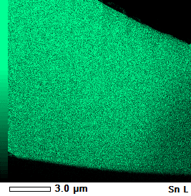  (Sn※) (高輝度部分はU,Cuの影響)
（注） ※は主な輝点がすべて他の元素や試料外からの偽信号であることを示す。
黄色破線は当該元素が存在する位置を示す。

図5.3.3.2-4 2PEN2103領域06のU含有粒子（右側）のSTEM-EDSマップ（続き）

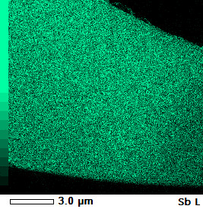  (Sb※) (高輝度部分はU,W,Cuの影響) | 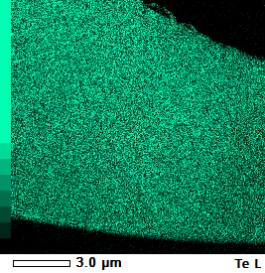  (Te※) (高輝度部分はU,W,Cuの影響)
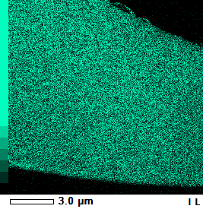  (I※) (高輝度部分はU,W,Cuの影響) | 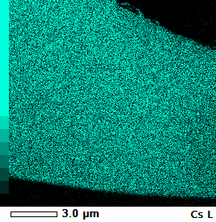  (Cs※) (高輝度部分はU,W,Cuの影響)
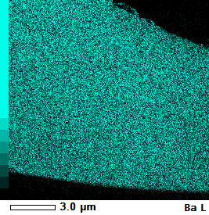  (Ba※) (高輝度部分はU,W,Cuの影響) | 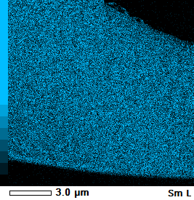  (Sm※) (高輝度部分はU,W,Ga,Cuの影響)
（注） ※は主な輝点がすべて他の元素や試料外からの偽信号であることを示す。
黄色破線は当該元素が存在する位置を示す。

図5.3.3.2-4 2PEN2103領域06のU含有粒子（右側）のSTEM-EDSマップ（続き）

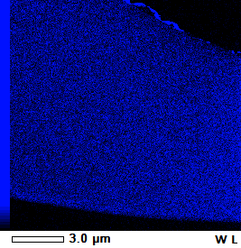  W (観察片作製用W保護膜)  （U,Cuと重複する部分はそれらの影響) | 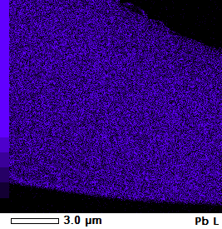  (Pb※) (高輝度部分はU,W,Cuの影響)
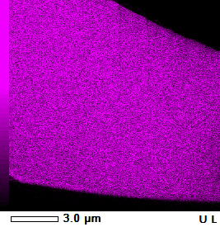  U (UのL線はCu堆積物の影響を受けにくい、下端はエッジ効果による偽信号) | 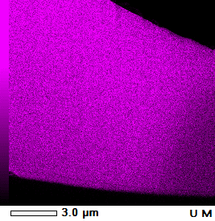  U (右下部の信号減弱は、FIB加工時のCu堆積物の影響)
（注） ※は主な輝点がすべて他の元素や試料外からの偽信号であることを示す。
黄色破線は当該元素が存在する位置を示す。

図5.3.3.2-4 2PEN2103領域06のU含有粒子（右側）のSTEM-EDSマップ（続き）

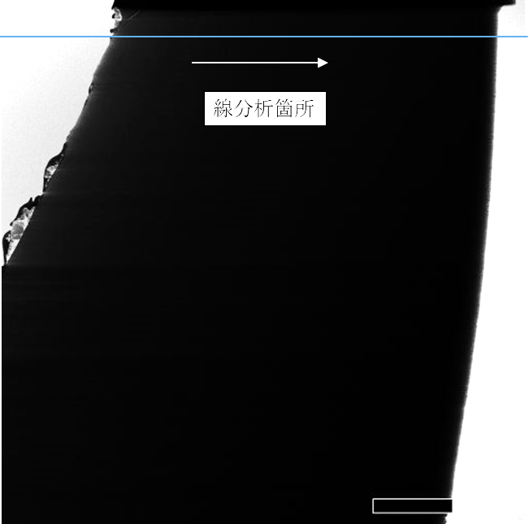

図5.3.3.2-5 2PEN2103領域06のU含有粒子のSTEM-EDS線分析データ

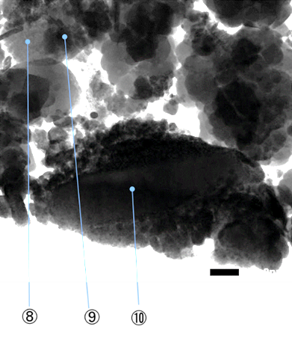
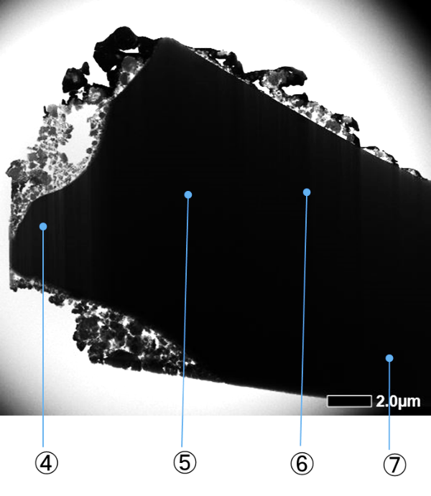
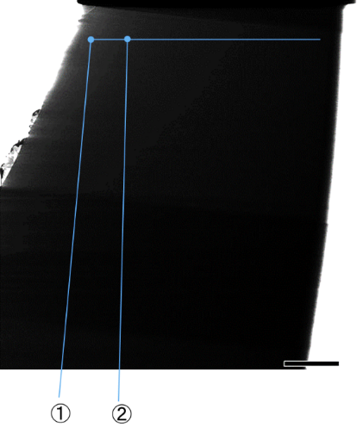
200 nm
③※
2.0 μm

位置 | O | Na | Mg | Al | Si | S | Ca | Ti | Cr | Mn | Fe | Ni
① | 75 | n.d. | n.d. | n.d. | n.d. | n.d. | n.d. | n.d. | L.O.Q. | n.d. | n.d. | n.d.
② | 76 | n.d. | n.d. | n.d. | n.d. | n.d. | n.d. | n.d. | L.O.Q. | n.d. | n.d. | n.d.
③※ | Cu堆積層の影響を大きく受ており、定量評価不可
④ | 74 | n.d. | n.d. | n.d. | n.d. | n.d. | n.d. | n.d. | 1 | n.d. | n.d. | n.d.
⑤ | 78 | n.d. | n.d. | n.d. | n.d. | n.d. | n.d. | n.d. | L.O.Q. | n.d. | n.d. | n.d.
⑥ | 78 | n.d. | n.d. | n.d. | n.d. | n.d. | n.d. | n.d. | L.O.Q. | n.d. | n.d. | n.d.
⑦ | 76 | n.d. | n.d. | n.d. | n.d. | n.d. | n.d. | n.d. | L.O.Q. | n.d. | n.d. | n.d.
⑧ | 38 | n.d. | n.d. | n.d. | n.d. | n.d. | n.d. | n.d. | n.d. | n.d. | 62 | n.d.
⑨ | 56 | n.d. | n.d. | n.d. | L.O.Q | n.d. | n.d. | n.d. | n.d. | n.d. | 44 | n.d.
⑩ | 52 | n.d. | 1 | n.d. | n.d. | n.d. | n.d. | n.d. | 30 | n.d. | 15 | n.d.
位置 | Zn | Zr | Mo | Ru | Sn | Sb | Te | Cs | Ba | Pb | U
① | n.d. | 10 | n.d. | n.d. | n.d. | n.d. | n.d. | n.d. | n.d. | n.d. | 15
② | n.d. | 10 | n.d. | n.d. | n.d. | n.d. | n.d. | n.d. | n.d. | n.d. | 14
③※ | Cu堆積層の影響を大きく受ており、定量評価不可
④ | n.d. | 10 | n.d. | n.d. | n.d. | n.d. | n.d. | n.d. | n.d. | n.d. | 15
⑤ | n.d. | 8 | n.d. | n.d. | n.d. | n.d. | n.d. | n.d. | n.d. | n.d. | 14
⑥ | n.d. | 8 | n.d. | n.d. | n.d. | n.d. | n.d. | n.d. | n.d. | n.d. | 14
⑦ | n.d. | 9 | n.d. | n.d. | n.d. | n.d. | n.d. | n.d. | n.d. | n.d. | 15
⑧ | n.d. | n.d. | n.d. | n.d. | n.d. | n.d. | n.d. | n.d. | n.d. | n.d. | n.d.
⑨ | n.d. | n.d. | n.d. | n.d. | n.d. | n.d. | n.d. | n.d. | n.d. | n.d. | n.d.
⑩ | n.d. | 1 | n.d. | n.d. | n.d. | n.d. | n.d. | n.d. | n.d. | n.d. | 1
（注意事項）
・ “n.d.”は検出限界以下を示す。このうち、微量なピークが検出されているが定量下限以下（半定量値で0.5 at%未満）のものは “L.O.Q.”）で記した。
・ 数値は、n.d.を除いた半定量性を持つデータを示していると判断した元素を100%として規格化して表示した。
※ 位置③はメッシュ材に用いているCuが厚く堆積しており、その影響で定量評価は不可。

図5.3.3.2-6 2PEN2103領域06（位置①～⑩）STEM-EDX点分析による半定量分析結果

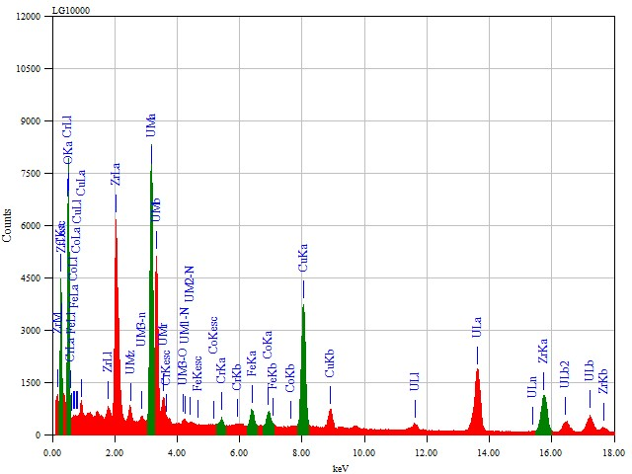
(C)
OKα
ZrKα
UMα
(Fe)
Zr
(Cu)
(Cu)
CrKα
Zr
(Co)
U
U
U
U
U
U
U
矢印：定量に用いたピーク
括弧で示した元素：分析系材料や保護膜材として使用されている元素等（Cu：メッシュ材、Fe, Co：計測システム構成材料、C：加工時蒸着元素）からのEDX信号

図5.3.3.2-7 2PEN2103領域06（位置①）STEM-EDX点分析スペクトル

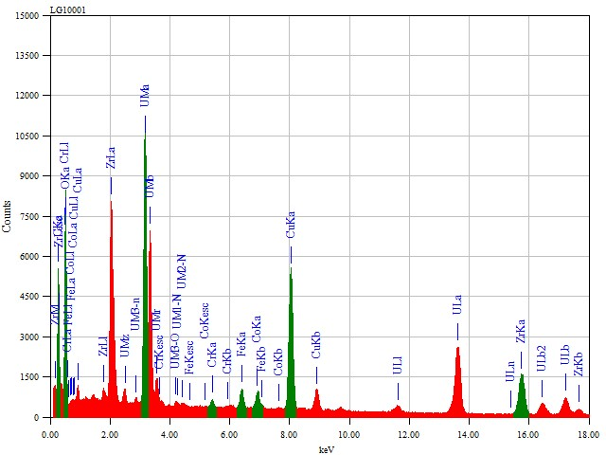
(C)
OKα
ZrKα
UMα
(Fe)
Zr
(Cu)
(Cu)
CrKα
Zr
(Co)
U
U
U
U
U
U
U
矢印：定量に用いたピーク
括弧で示した元素：分析系材料や保護膜材として使用されている元素等（Cu：メッシュ材、Fe, Co：計測システム構成材料、C：加工時蒸着元素）からのEDX信号

図5.3.3.2-8 2PEN2103領域06（位置②）STEM-EDX点分析スペクトル

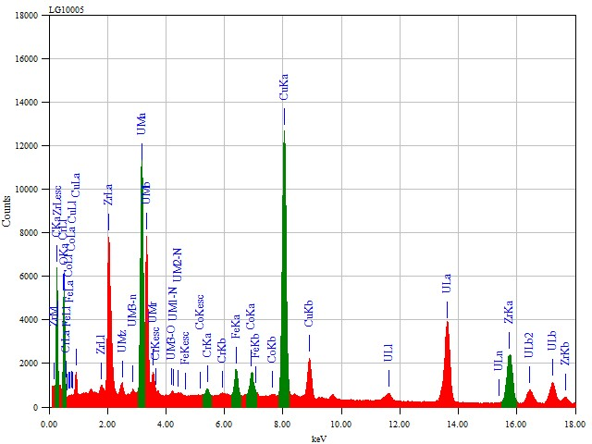
(C)
OKα
ZrKα
UMα
(Fe)
Zr
(Cu)
(Cu)
CrKα
Zr
(Co)
U
U
U
U
U
U
U
矢印：定量に用いたピーク
括弧で示した元素：分析系材料や保護膜材として使用されている元素等（Cu：メッシュ材、Fe, Co：計測システム構成材料、C：加工時蒸着元素）からのEDX信号

図5.3.3.2-9 2PEN2103領域06（位置③）STEM-EDX点分析スペクトル
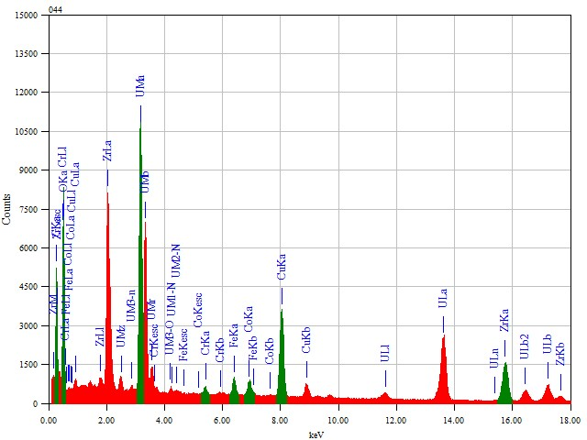
(C)
OKα
ZrKα
UMα
(Fe)
Zr
(Cu)
(Cu)
CrKα
Zr
(Co)
U
U
U
U
U
U
U

矢印：定量に用いたピーク
括弧で示した元素：分析系材料や保護膜材として使用されている元素等（Cu：メッシュ材、Fe, Co：計測システム構成材料、C：加工時蒸着元素）からのEDX信号

図5.3.3.2-10 2PEN2103領域06（位置④）STEM-EDX点分析スペクトル

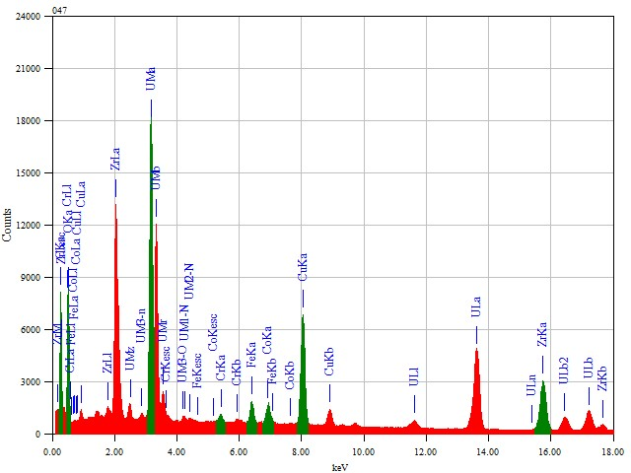
(C)
OKα
ZrKα
UMα
(Fe)
Zr
(Cu)
(Cu)
CrKα
Zr
(Co)
U
U
U
U
U
U
U
矢印：定量に用いたピーク
括弧で示した元素：分析系材料や保護膜材として使用されている元素等（Cu：メッシュ材、Fe, Co：計測システム構成材料、C：加工時蒸着元素）からのEDX信号

図5.3.3.2-11 2PEN2103領域06（位置⑤）STEM-EDX点分析スペクトル

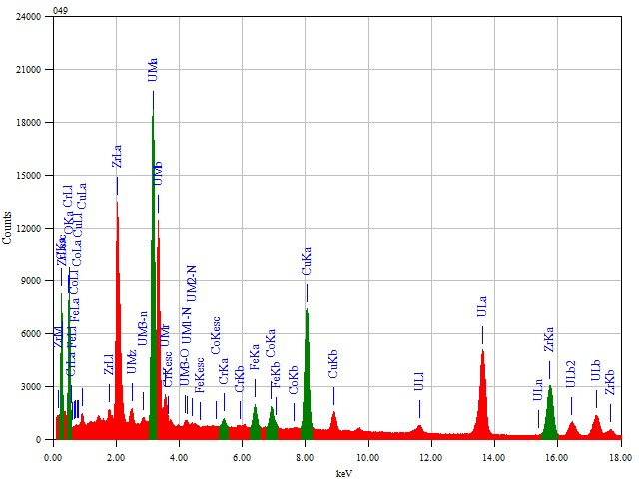
(C)
OKα
ZrKα
UMα
(Fe)
Zr
(Cu)
(Cu)
CrKα
Zr
(Co)
U
U
U
U
U
U
U
矢印：定量に用いたピーク
括弧で示した元素：分析系材料や保護膜材として使用されている元素等（Cu：メッシュ材、Fe, Co：計測システム構成材料、C：加工時蒸着元素）からのEDX信号

図5.3.3.2-12 2PEN2103領域06（位置⑥）STEM-EDX点分析スペクトル

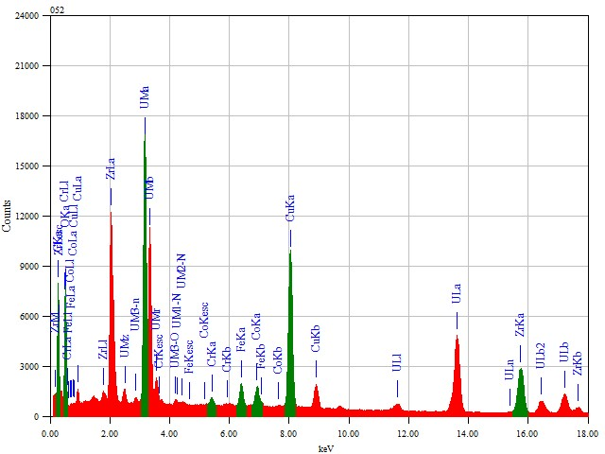
(C)
OKα
ZrKα
UMα
(Fe)
Zr
(Cu)
(Cu)
CrKα
Zr
(Co)
U
U
U
U
U
U
U
矢印：定量に用いたピーク
括弧で示した元素：分析系材料や保護膜材として使用されている元素等（Cu：メッシュ材、Fe, Co：計測システム構成材料、C：加工時蒸着元素）からのEDX信号

図5.3.3.2-13 2PEN2103領域06（位置⑦）STEM-EDX点分析スペクトル

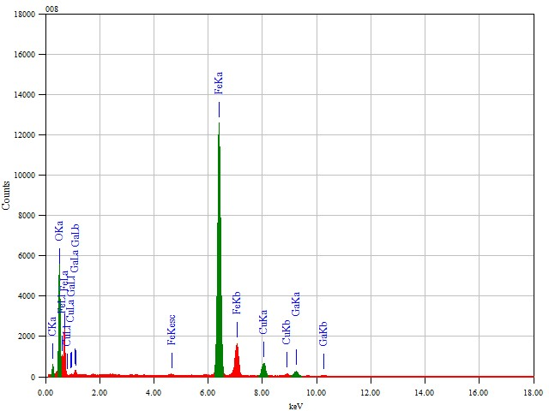
(C)
OKα
FeKα
(Cu)
(Cu)
Fe
(Ga)
(Ga)
Fe
(Ga)
矢印：定量に用いたピーク
括弧で示した元素：分析系材料や保護膜材として使用されている元素等（Cu：メッシュ材、C：加工時蒸着元素、Ga：加工イオン）からのEDX信号

図5.3.3.2-14 2PEN2103領域06（位置⑧）STEM-EDX点分析スペクトル

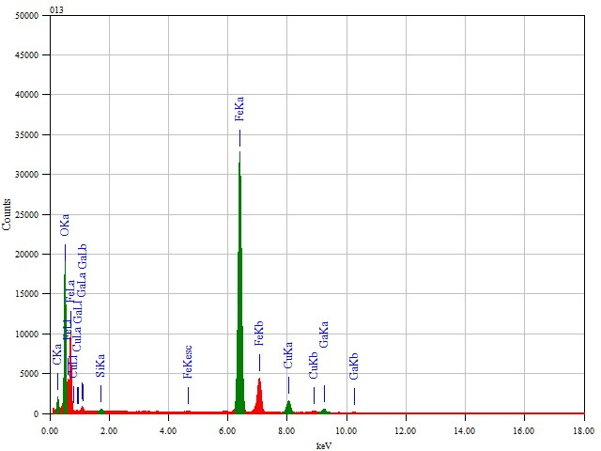
(C)
OKα
FeKα
(Cu)
(Cu)
Fe
(Ga)
(Ga)
Fe
(Ga)
SiKα
矢印：定量に用いたピーク
括弧で示した元素：分析系材料や保護膜材として使用されている元素等（Cu：メッシュ材、C：加工時蒸着元素、Ga：加工イオン）からのEDX信号

図5.3.3.2-15 2PEN2103領域06（位置⑨）STEM-EDX点分析スペクトル

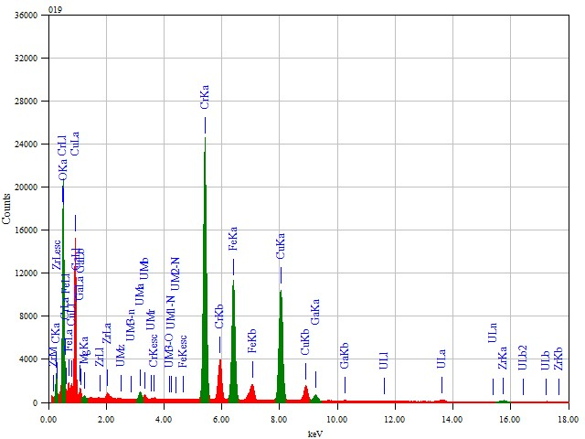
(C)
OKα
ZrKα
UMα
Fe
(Cu)
(Cu)
CrKα
Zr
U
U
Cr
FeKα
(Ga)
Cr
MgKα
(Cu)
矢印：定量に用いたピーク
括弧で示した元素：分析系材料や保護膜材として使用されている元素等（Cu：メッシュ材、C：加工時蒸着元素、Ga：加工イオン）からのEDX信号

図5.3.3.2-16 2PEN2103領域06（位置⑩）STEM-EDX点分析スペクトル

＜TEM回折図形の取得位置＞
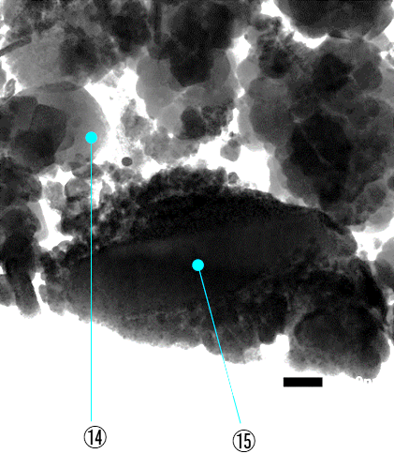
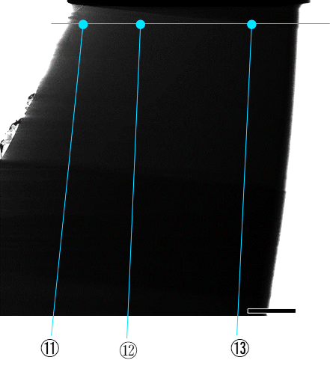
200 nm
2.0 μm

＜TEM回折図形＞
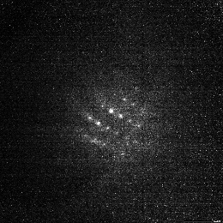
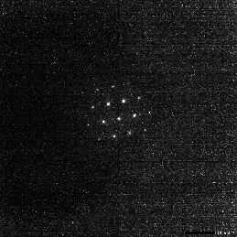
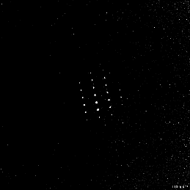
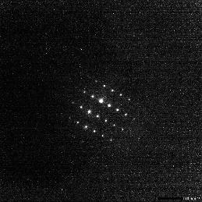
⑬
⑫
⑪

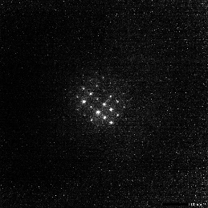
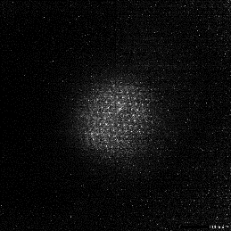
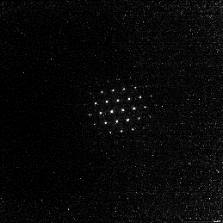
⑮
⑭

＜TEM構造解析結果及び主要化学組成の推定結果＞
位置 | TEM構造解析結果 | TEM構造解析所見 |  | EDX結果を含めた  主要化学組成の推定
⑪ | c-UO₂ ^{※1} | 方位$\left[0\overline{1}3\right]$ | ほぼ同方向から測定した⑪と⑬は同方位であり、同一結晶粒と見られる。 | c-(U,Zr)O₂  （①②③^{※2}）
⑫ | c-UO₂ | 方位$\left[\overline{4}11\right],\left[121\right]$
⑬ | c-UO₂ ^{※1} | 方位$\left[0\overline{1}3\right]$
⑭ | c-FeO ^{※1} | 方位$\left[1\overline{1}0\right]$ |  | c-FeO （⑧^{※2}）
⑮ | c-FeCr₂O₄ | 方位$\left[\overline{3}3\overline{2}\right],\left[10\overline{1}\right]$ |  | c-FeCr₂O₄（⑩^{※2}）
（注） ※1 1方位のディフラクションからの推定結果
※2 参考としたEDX点分析位置

図5.3.3.2-17 2PEN2103領域06 TEM回折図形及び主要化学組成の推定結果

